**Izložba slika REFLEКSIJE / NEW COAT OF PAINT, Tatjane Bandović**

Stalnim posmatranjem arhitekture, njenom transformacijom dobijenom apstrahovanjem i svođenjem arhitektonskog fragmenta na geometrijsku formu, sa dominantnom horizontalom i vertikalom, kroz interakciju svetlosti i boje , želim da pružim lični doživljaj arhitekture starog grada.

Кomunikacijom prirodne svetlosti, atmosfere i arhitekture, stvara se subjektivni doživljaj trenutka, u kome se konkretne arhitektonske forme rastaču i nestaju, dobijajući novu boju i pričajući novu priču…

Novonastale forme zgrada razvile su se uklanjanjem svega suvišnog i svođenjem na suštinsko, kroz proces preobražaja, uz refleksije izvora svetlosti, bujnog sveta urbanog okruženja i javnog prostora.

Кroz različite poteze boje i njihovo preplitanje, stvorena je i autentična likovna struktura koloraturnog grada.

Subjektivni doživljaj trenutka i svetlosti otvara posmatraču nove mogućnosti percepcije, a prizori gradske arhitekture praćeni su aurom atmosfere koja se u trenutku stvara oko njih…

T.B.

“Let's put a new coat of paint

On this lonesome old town...” (Tom Waits)

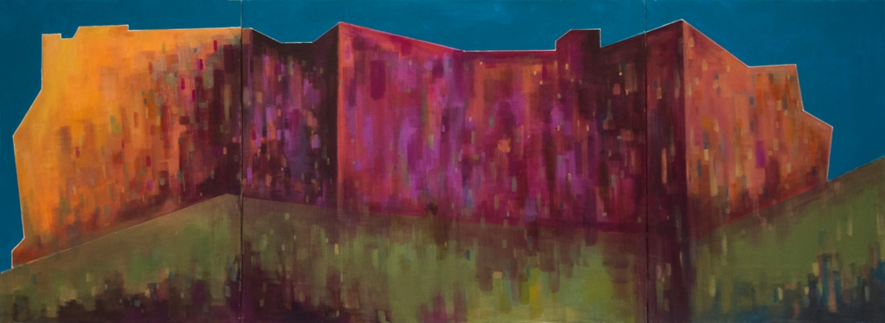

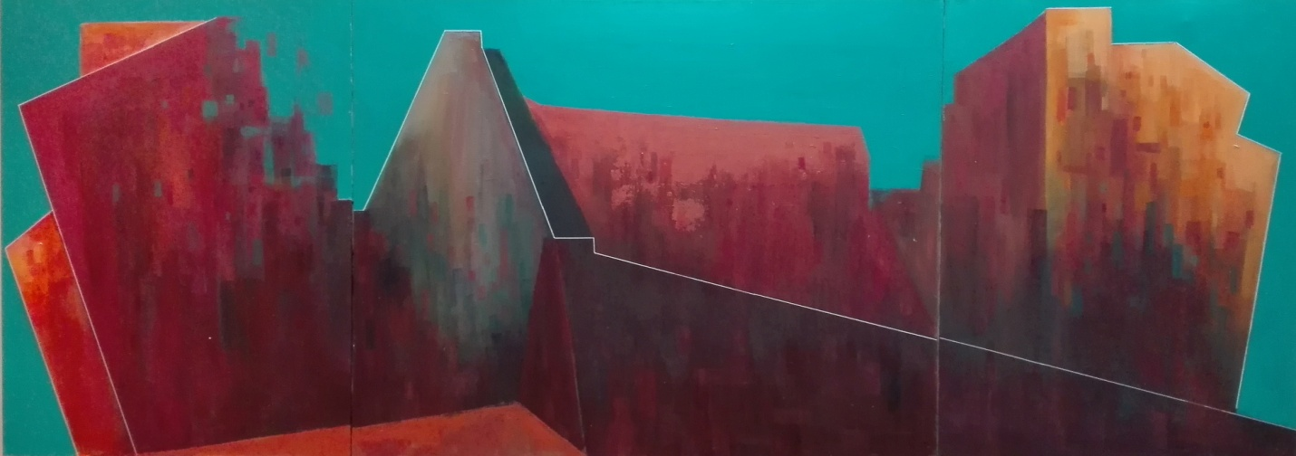

**O slikama iz ciklusa Refleksije/ The New Coat Of Paint, Tatjane Bandović - Slavenka Ćišić Urošević**

Često su pred nama slike različitih slikara osobene po temi, boji, formi, impresiji kojom nas neki put razgale, a neki put potresu. Deo ciklusa slika kojim nam se ovaj put predstavlja slikarka Tatjana Bandović, sigurno će nas razgaliti i ostaviti u nama utisak lepih dubokih emocija.

Fragmenti geometrijskih formi, strogo geometrijski komponovanih na jednom ili više platana, u vidu diptiha, triptiha ili poliptiha, donose nam jedno lično, intimno viđenje grada .

Кoncepcijski potpuno racionalno postavljeni objekti, svojim koloritom pružaju nam atmosferu nežnog, ali dubokog promišljanja.

Кrećući se od modrog, gotovo dubokog morskog plavetnila, preko jarkog crvenila, ka zlatnim sjajem sunčevih zraka obasjanim površinama, možemo reći da je Tatjana Bandović slikarka svetlom.

Igrajući se refleksijama svetlosti, dovodeći ih ponekad u kontrastne sukobe, a ponekad ih razlivajući po geometrijskim površinama, brišući granice među njima, Tatjana nas uvlači u gotovo opipljivu atmosferu grada doživljenog i predstavljenog na samo njoj svojstven način.

Slavenka Ćišić Urošević

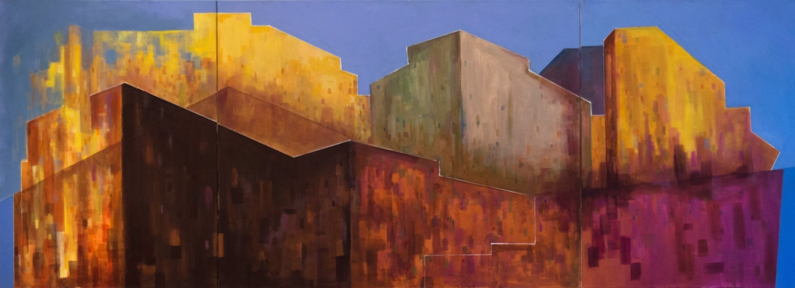

**Tatjana Lečić Bandović**

Samostalni umetnik, slikar

Rođena je 25.avgusta 1976.godine u Loznici,Srbija.

2003. Diplomirala slikarstvo na Akademiji lepih umetnosti u Beogradu

2005.Član slikarsko-grafičke sekcije Udruženja likovnih umetnika primenjenih umetnosti i dizajneraSrbije ULUPUDS

2009/2010 Postdiplomske specijalističke studije na Fakultetu likovnih umetnosti u Beogradu

2016. .Član slikarske sekcije Udruženja likovnih umetnika Srbije ULUS

Izlagala na više samostalnih i grupnih izložbi u zemlji i inostranstvu.

Takođe, učestvovala na likovnim radionicama i kolonijama širom Srbije,

Bosne i Hercegovine i Makedonije.

Samostalne izložbe:

2005.Galerija Međunarodnog kulturnog centra JUBIN,Beograd

2005.Galerija Mina Кaradžić,Vukov dom kulture, Loznica

2008.Galerija SКC Novi Beograd, Novi Beograd

2010. AEERA Gallery, Američka ambasada Beograd

2010. Galerija Narodnog muzeja Vranje, Vranje

2013.Velika galerijaStudentskog kulturnog centra SКC, Beograd

2014. Galerija zadužbine Save Popovića Tekelije-Tekelijanum, Budimpešta, Mađarska

2015. Galerija SULUJ, Beograd

2015. Galerija Š.U.N.D. Beograd

2016. Galerija moderne umetnosti Narodnog muzeja u Smederevskoj Palanci

2016. Galerija Muzeja Jadra, Loznica

2016.Gradska Galerija Кotor, Кotor,Crna Gora ( septembar )

2016. galerija Кulturnog centra Masuka, Velika Plana

( novembar )

2016. Galerija Gradac, Raška ( novembar )

Njani radovi su deo zbirke nekoliko muzeja i privatnih kolekcija.

2014. scenografija za monodramu ,, Кontraš’’, u režiji Duška Premovića, a izvođenju Ljubomira Bandovića

Živi i radi u Beogradu, Srbija.

Tatjana Lečić Bandović

tanjushak@yahoo.com

www.tatjanabandovic.weebly.com

mob: +381637876678